维修电工资格鉴定试卷随机生成器软件V1.0说明书

软件介绍：

维修电工资格鉴定试卷随机生成器软件V1.0是“对维修电工考试中所使用试卷进行随机的生成，能在防止学生作弊上起到一定的作用”。用户可通过维修电工资格鉴定试卷随机生成器软件V1.0对考试所用试卷的试题进行随机的生成，同时还会打乱试题顺序，在考试难度相同的情况下，防止学生抄袭他人的答案，有一定的效果。

软件使用说明：

维修电工资格鉴定试卷随机生成器软件V1.0，程序主要是从维修电工资格鉴定试题库中，随机选择50道题，成为考题。然后随机把考题，打乱顺序，成为20份顺序不同的相同内容的试卷。分为6大步骤，其中软件又分为初始软件界面、开始生成、查看等三个版块。

详细的使用说明如下：
第一步：首先在windows桌面找到试卷生成器.exe，并双击。
箭头，所指向的便是试卷生成器软件图标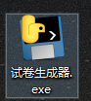。
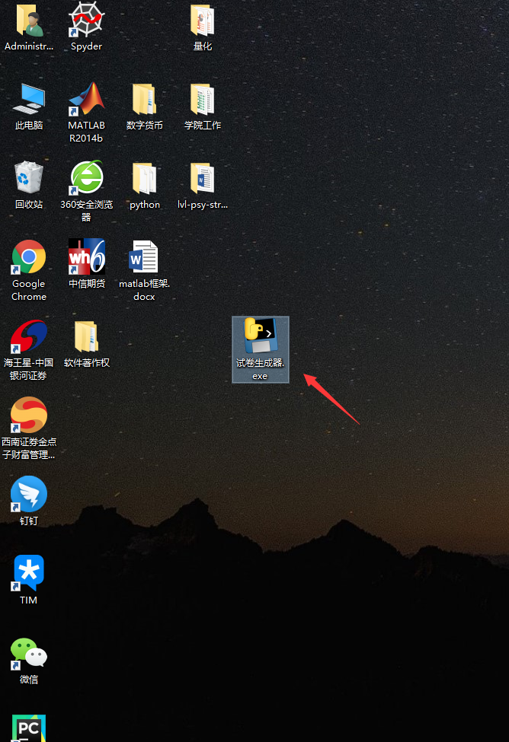
第二步：出现试卷生成器的初始软件界面板块
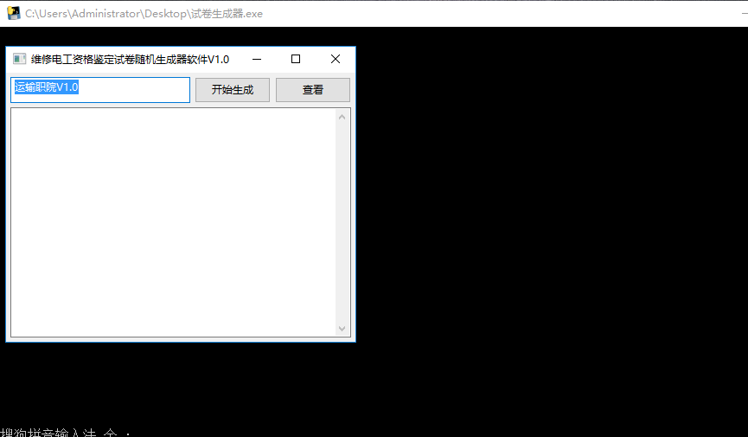
文本框显示使用该软件的信息：运输职院V1.0。
点击“开始生成”即可完成维修电工资格鉴定试卷的随机生成。

第三步：开始生成板块，将开始生成考试试卷。

用户点击“开始生成”即可完成维修电工资格鉴定试卷的随机生成。
维修电工资格鉴定试卷随机生成的完毕，会显示信息：“恭喜！维修电工资格鉴定试卷生成成功。”
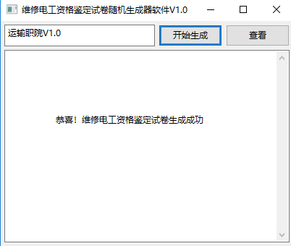

第四步：查看版块，可以查看试卷生成情况。
可以显示维修电工资格鉴定试卷的生成情况，包括数量，答案等信息。
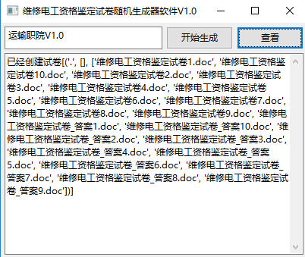
第五步：在指定的考试文件夹中，查看具体的试卷生成情况。
维修电工资格鉴定试卷在文件夹中指定的路径为：
D:\策略\python\维修电工试卷。
维修电工资格鉴定试卷在文件夹中的生成情况：
